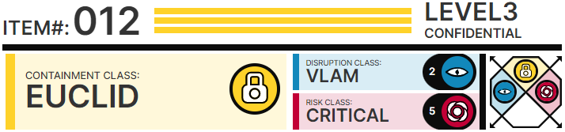

# Особые условия содержания:

SCP-012 следует постоянно содержать в темном месте. Если объект помещен на свет или доступен обзору персонала с использованием любого спектра излучения, кроме инфракрасного, сотрудников следует немедленно удалить для обследования психического и физиологического состояния. Объект должен быть заключен в металлическую коробку, подвешенную на потолке, с минимальным расстоянием в 2,5 м от пола, стен и любых проёмов.

# Описание:

SCP-012 был найден археологом К.М. Сандовалом во время раскопок захоронения в северной Италии, разрушенного грозой. Объект представляет собой лист рукописной музыкальной партитуры, озаглавленной «На горе Голгофа», часть большего произведения, по-видимому, незаконченного. Красно-чёрные чернила, изначально принятые за сок ягоды или натуральный краситель, оказались кровью, принадлежащей разным людям. Из первой группы сотрудников, обнаруживших лист (Особая спасательная группа Зоны 19), два (2) человека впали в безумие, пытаясь использовать собственную кровь, чтобы закончить композицию, что повлекло за собой потерю крови и внутренние повреждения.

Во время начального изучения нескольким подопытным субъектам был предоставлен доступ к нотам; в каждом случае субъекты наносили себе увечья, чтобы использовать собственную кровь для завершения пьесы, что заканчивалось симптомами шизофрении и тяжёлыми травмами. Те субъекты, которые дописывали часть пьесы, сразу же совершали самоубийство, утверждая, что пьесу невозможно закончить. Попытки исполнить пьесу выдавали неприятную какофонию, где каждая инструментальная тема была не согласована с другой.